**Чапляй (в девичестве Церах) Наталья (Czaplajowa Natalia z Cierachow)**

8 ноября 1810 г – венчание с молодым Иосифом Чапляем с деревни Отруб (НИАБ 136-13-920, лист 17, №7/1809-б (ориг)).

**НИАБ 136-13-920:** Лист 17. **Метрическая запись №7/1810-б (ориг).**

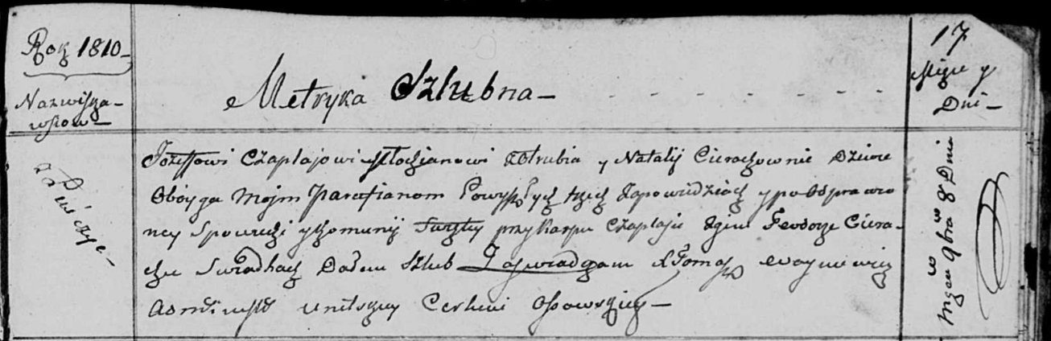

Осовская Покровская церковь. 8 ноября 1810 года. Метрическая запись о венчании.

Czaplay Jozef – жених, молодой, парафии Осовской, с деревни Отруб.

Cierachowna Natalla – невеста, девка, парафии Осовской, с деревни Лустичи.

Czaplay Karp – свидетель.

Cierach Teodor – свидетель.

Woyniewicz Tomasz – ксёндз.